Представление педагогического опыта
учителя истории и обществознания
МОУ «Средняя школа №2 им. Героя Советского Союза П.И. Орлова»
г.о. Саранск Республики Мордовия

«Ум – это хорошо организованная система знаний»
К.Д. Ушинский

Об авторе.
Бегеева Юлия Викторовна, 29.12.1972 г.р. Закончила «Мордовский государственный университет им. Н.П. Огарева» в 1996 году. Педагогический стаж в данной должности составляет 4,5 года.
Место работы: МОУ «Средняя школа №2 им. Героя Советского Союза П.И. Орлова». В данной организации работаю 4,5 года.
Публикации: «Через историю школы – к истории Родины»// Региональная история и историческое краеведение в свете современного исторического знания. Материалы межрегиональной научно-практической конференции. Саранск, 23 августа 2019г. С.79-85.
«Учителя и ученики в истории МОУ «Средняя школа №2 им. Героя Советского Союза П.И. Орлова» на сайте международного центра образования и педагогики. URL: https://mcoip.ru/opyblicovannie_materiali/uchitelya-i-ucheniki-v-istorii-mou-srednyaya-shkola-№2-im-geroya-sovetskogo-soyuza-p-i-orlova (дата обращения: 11.02.2022)
Подготовлены призеры муниципального этапа и участники регионального этапа Всероссийской предметной олимпиады школьников по истории, обществознанию, праву, экономике.

Введение.

В настоящее время в России идет становление новой системы образования, ориентированной на вхождение в мировое образовательное пространство. Общество, находящееся в условиях формационного сдвига, предъявляет к образовательной сфере новые требования, связанные с изменением государственного и социального заказа на образовательные услуги. Это определяется изменением структуры спроса на профессиональную подготовку кадров, изменением взглядов на понятие «образованный человек». Важнейшая цель образования на современном этапе его развития – жизненная самореализация личности. Именно школа должна формировать личность, готовую к взаимодействию с окружающим миром, к самообразованию и саморазвитию. Независимо от того, какую педагогическую технологию или технологию обучения учитель предпочитает, какой предмет преподает, главная его задача – вооружить ученика инструментом для самообразования и научить пользоваться этим инструментом.
В федеральном государственном образовательном стандарте определена важная роль предметов «история» и «обществознание». «Необходимость изучения истории в школе обусловливается ее познавательными и мировоззренческими направлениями. Главная задача школьного исторического образования – формирование у учащихся исторического мышления как основы гражданской идентичности ценностно-ориентированной личности». Обществоведческое образование - необходимое условие оптимальной социализации личности, содействующее ее вхождению в мир человеческой культуры и общественных ценностей и в то же время открытию и утверждению уникального и неповторимого собственного «Я». Обществоведение изучается с опорой на исторические знания. История изучается с использованием понятий, формируемых в курсе обществознания. Оба предмета взаимосвязаны, но не заменяют друг друга.
Без обществоведческого и исторического образования невозможно в полной мере выполнить требование закона о воспитании гражданина, интегрированного в современное общество. Решение этой задачи предполагает усвоение учащимися гражданской культуры, которая включает в себя и политическую, и правовую, и экономическую, и нравственно-патриотическую составляющие.
В настоящее время, когда приоритетным направлением обучения выбрано личностно-ориентированное обучение, перед нами стоит цель сделать его, с одной стороны, содержательным и практическим, с другой стороны, доступным и интересным.

Актуальность.

В настоящее время школа призвана воспитать свободную, развитую и образованную личность, владеющую определенным субъективным опытом, способную ориентироваться в условиях постоянно меняющегося мира. Формирование критического мышления в период расширения информационного пространства приобретает особую актуальность. Под критическим мышлением в обучающей деятельности понимают совокупность качеств и умений, обусловливающих высокий уровень исследовательской культуры ученика и учителя, а также «мышление оценочное, рефлексивное», для которого знание является не конечной, а отправной точкой.
Технология развития критического мышления (ТРКМ) является системой стратегий и методических приемов, предназначенных для использования в различных предметных областях, видах и формах работы. Она позволяет добиваться таких образовательных результатов, как умение выражать свои мысли (устно и письменно) ясно, уверенно и корректно по отношению к окружающим; умение вырабатывать собственное мнение на основе осмысления различного опыта, идей и представлений; умение решать проблемы; умение сотрудничать и работать в группе; способность выстраивать конструктивные взаимоотношения с другими людьми.
Этим вызвана необходимость повысить уровень учебной мотивации и тем самым поднять преподавание истории и обществознания на новый качественный уровень, соответствующий условиям и потребностям современного общества, усилить практическую направленность обучения истории и обществознания, сформировать высокий уровень мыслительных способностей обучающихся?

Цели и задачи

Цель моей деятельности - формирование критического мышления обучающихся на уроках истории и обществознания через активизацию их познавательной деятельности.
Для успешного достижения поставленной цели определены следующие задачи:
- раскрыть сущность технологии развития критического мышления.
- сформировать у учащихся универсальные учебные навыки, как необходимые компоненты подготовки школьников к жизни в современном информационном пространстве, на основе применения приёмов ТРКМ на уроках истории, обществознания;
- создать необходимые условия эффективного использования на уроках приёмов технологии ТРКМ для развития творческого потенциала учащихся.
- Воспитать самостоятельность, ответственность, культуру чувств и эмоций, уважение друг к другу.

I. Критическое мышление как образовательная технология

1.1. Что такое «ТРКМ»
В процессе своей педагогической деятельности я пришла к убеждению, что именно технология развития критического мышления позволит решить проблему низкой мотивационной деятельности, а также ряд задач, касающихся обновления содержания образования в целом и исторического в частности.
Использование в процессе обучения истории и обществознания технологии развития критического мышления позволяет развивать у школьниковнавыки критического анализа, повышать уровень их самостоятельности, обеспечивать учёт индивидуальных особенностей школьников.Использование такой технологии позволитобучающимся развивать умения сотрудничать и работать в группе, самостоятельно систематизировать информацию.
Технология развития критического мышления через чтение и письмо разработана в конце XX века в США (Ч. Темпл, Д. Стил, К. Мередит). В ней синтезированы идеи и методы отечественных технологий, коллективных и групповых способов обучения, а также сотрудничества, развивающего обучения; она является общепедагогической, надпредметной.
Критическое мышление – это один из видов интеллектуальной деятельности человека, который характеризуется высоким уровнем восприятия, понимания, объективности подхода к окружающему его информационному полю.
Дайана Халперн в своей работе «Психология критического мышления» определяет критическое мышление следующим образом: «Использование таких когнитивных навыков и стратегий, которые увеличивают вероятность получения желаемого результата. Отличается взвешенностью, логичностью и целенаправленностью. Другое определение – направленное мышление». ¹С ней соглашаются и другие современные исследователи в области методов развития критического мышления, как на Западе (К.Мередит, Д.Стил, Ч.Темпл, С.Уолтер и др.), так и в России (М.В.Кларин, С.И.Заир-Бек, И.О.Загашев, И.В.Муштавинская и др.) и под критическим мышлением понимают совокупность качеств и умений, обусловливающих высокий уровень исследовательской культуры ученика и преподавателя. С точки зрения психологии, критическое мышление – это разумное рефлексивное мышление, сфокусированное на решении того, во что верить и что делать (Д. Браус, Д. Вуд). В своей статье «Новые педагогические технологии в школьной библиотеке: образовательная технология развития критического мышления средствами чтения и письма» И.О.Загашев пишет: « Школьник, умеющий критически мыслить, владеет разнообразными способами интерпретации и оценки информационного сообщения, способен выделять в тексте противоречия и типы присутствующих в нем структур, аргументировать свою точку зрения, опираясь не только на логику (что уже немаловажно), но и на представления собеседника. Такой ученик чувствует уверенность в работе с различными типами информации, может эффективно использовать самые разнообразные ресурсы. На уровне ценностей, критически мыслящий учащийся умеет эффективно взаимодействовать с информационными пространствами, принципиально принимая многополярность окружающего мира, возможность сосуществования разнообразных точек зрения в рамках общечеловеческих ценностей».²
В чем же специфика образовательной технологии развития критического мышления? Во-первых, учебный процесс строится на научно-обоснованных закономерностях взаимодействия личности и информации. Во-вторых, фазы этой технологии (вызов, осмысление, рефлексия) инструментально обеспечены таким образом, что преподаватель может быть максимально гибким и аутентичным каждой учебной ситуации в каждый момент времени: речь идет о разнообразных визуальных формах и стратегиях работы с текстом, организации дискуссий и процесса реализации проектов. В-третьих, стратегии технологии позволяют все обучение проводить на основе принципов сотрудничества, совместного планирования и осмысленности.
Какие цели и задачи ставит данная технология?
1) Формирование нового стиля мышления, для которого характерны открытость, гибкость, осознание внутренней многозначности позиции и точек зрения, альтернативности принимаемых решений.
2) Развитие таких базовых качеств личности, как критическое мышление, коммуникативность, креативность, мобильность, самостоятельность, толерантность, ответственность за собственный выбор и результаты своей деятельности.
3) Развитие аналитического, критического мышления.
Задача научить школьников:
- выделять причинно-следственные связи;
- рассматривать новые идеи и знания в контексте уже имеющихся;
- отвергать ненужную или неверную информацию;
- понимать, как различные части информации связаны между собой;
- выделять ошибки в рассуждениях;
- делать вывод о том, чьи конкретно ценностные ориентации, интересы, идейные установки отражают текст или говорящий человек;
- избегать категоричности в утверждениях;
- быть честным в своих рассуждениях;
- определять ложные стереотипы, ведущие к неправильным выводам;
- выявлять предвзятое отношение, мнение и суждение;
- уметь отличать факт, который всегда можно проверить, от предположения и личного мнения;
- подвергать сомнению логическую непоследовательность устной или письменной речи;
- отделять главное от существенного в тексте или в речи и уметь акцентировать на первом.
4) Формирование культуры чтения, включающей в себя умение ориентироваться в источниках информации, пользоваться разными стратегиями чтения, адекватно понимать прочитанное, сортировать информацию с точки зрения ее важности, «отсеивать» второстепенную, критически оценивать новые знания, делать выводы и обобщения.
5) Стимулирование самостоятельной поисковой творческой деятельности, запуск механизмов самообразования и самоорганизации.
Каким же образом происходит организация учебного процесса? Главная роль отводится тексту. Его читают, пересказывают, анализируют, трансформируют, интерпретируют, дискутируют, наконец, сочиняют.
Учащемуся надо освоить свой текст, выработать собственное мнение, выразить себя ясно, доказательно, уверенно. Чрезвычайно важно умение слушать и слышать другую точку зрения, понимать, что и она имеет право на существование.
Роль учителя – в основном координирующая.
Популярным методом демонстрации процесса мышления является графическая организация материала. Модели, рисунки, схемы и т.п. отражают взаимоотношения между идеями, показывают учащимся ход мыслей. Процесс мышления, скрытый от глаз, становится наглядным, обретает видимое воплощение.

1.2.Этапы технологии критического мышления
Рассмотрим фазы технологии критического мышления. Структура данной технологии стройна и логична, так как ее этапы соответствуют закономерным этапам когнитивной деятельности личности. В данной технологии выделяют три основных этапа:
Первый этап работы называется стадия вызова – пробуждение имеющихся знаний, интереса к полученной информации, актуализация жизненного опыта. Другими словами «создание мотива к обучению». На этой стадии у ребёнка возникают собственные цели и мотивы для изучения нового.
Вторая стадия называется осмысление содержания (получение новой информации). Учитель может предложить кроме текста учебника альтернативные источники информации. А школьники со временем начинают более вдумчиво читать, слушать, задавать разнообразные вопросы. Задачи стадииреализациисмысла:помочь активно воспринимать изучаемый материал, помочь соотнести старые знания с новыми.
Третья стадия - стадия рефлексии необходима не только для того, чтобы учитель проверил память своих учеников, но и для того, чтобы они сами смогли проанализировать, удалось ли им достичь поставленных целей и решить возникшие вопросы. Задачи стадии рефлексии: помочь обучающимся самостоятельно обобщить изученный материал, помочь самостоятельно определить направления в дальнейшем изучении материала «По своей сути рефлексия представляет собой обращённость познания человека на самого себя, на свой внутренний мир, своё психологическое состояние. Именно во время рефлексии мы можем сомневаться, делать выводы, осознавать новое».³ На разных стадиях используются приёмы и методы, о которых и пойдёт в дальнейшем речь.
Инсерт (активное чтение с маркировкой)
Кластер (гроздь) (по Гудлат): предполагает выделение смысловых единиц текста и его графическое оформление в виде грозди.
Синквейн (пятистишие) - это нерифмованное стихотворение, состоящее из пяти строк, используется как дидактический прием на этапе рефлексии.
«Фишбоун» (рыбный скелет): голова – вопрос темы, верхние косточки – основные понятия темы, нижние косточки – суть понятий, хвост – ответ на вопрос. Записи должны быть краткими, представлять собой ключевые слова или фразы, отражающие суть.

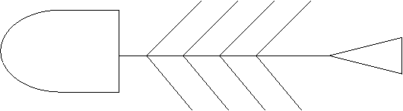

II Опыт использования приёмов и методов технологии развития
критического мышления на уроках истории, обществознания

2.1. Использование приёмов ТРКМ на уроках

Сущность применения элементов технологии критического мышления заключается в создании условий для творческой самореализации учащихся.
Результативность опыта включает в себя:
самосовершенствование личности;
развитие творческих способностей;
умения критически мыслить и принимать взвешенные решения;
сформированность навыков самостоятельной и групповой работ;
интерактивное включение учащихся в учебно-воспитательный процесс.
Рассматривая вопрос преподавания истории с применением технологии критического мышления с практической точки зрения, назовем особенности подготовки и проведения уроков с использованием методики формирования критического мышления.
При подготовке к уроку необходим:
- предварительный анализ учителем материала изучаемой темы;
-выделение и формулировка проблемы, которую учащиеся должны решить на уроке;
- диагностика уровня подготовленности класса к выполнению той или иной работы;
- подбор пакета учебных текстов или заданий к уроку
- подбор конкретных педагогических приемов с целью использовать на уроке.
При проведении уроков с применением технологии критического мышления необходимо соблюдать следующие правила:
- В работу должны быть вовлечены в той или иной степени все учащиеся.
- Следует позаботиться о психологической подготовке учащихся (разминки).
- Учащихся не должно быть много, не более 30 человек.
- Для школьников должен быть создан максимальный физический комфорт.
- Вопросы процедуры и регламента надо обсудить в начале занятия и постараться не нарушать их.
- Деление учащихся на группы лучше построить на основе добровольности, но обязательно добиться того, чтобы группы были примерно равны по силам.
В современном преподавании истории широкое распространение получили разнообразные приемы технологии критического мышления.
Прием «Я уже знаю», «Ключевые слова», «Кластер». Время: 7-8 минут.
Цель: - вызов индивидуальных имеющихся представлений по изучаемой теме;
- обеспечение включения каждого школьника в учебный процесс.
Описание приема.
Учитель выделяет ключевое понятие изучаемой темы и предлагает учащимся за определенное время выписать как можно больше слов или выражений, связанных, по их мнению, с предложенным понятием.
1 этап. 2 минуты. Учащиеся выполняю работу индивидуально.
2 этап. 2 минуты. Обсуждение полученных записей в парах (группах). Учащиеся выделяют совпадающие представления, наиболее оригинальные идеи, вырабатывают коллективный вариант ответа.
З этап. 2-4 минуты. «Сброс идей в корзину». Каждая пара (группа) поочередно называет одно из выписанных выражений. Учитель фиксирует реплики на доске. Основное условие — не повторять то, что уже было сказано другими.
В результате, на доске формируется кластер.
Примеры. Обществознание, 9 класс. Тема: «Государство».

Учитель выписывает на доске ключевое слово «Государство» и предлагает учащимся выполнить работу. Составляется кластер
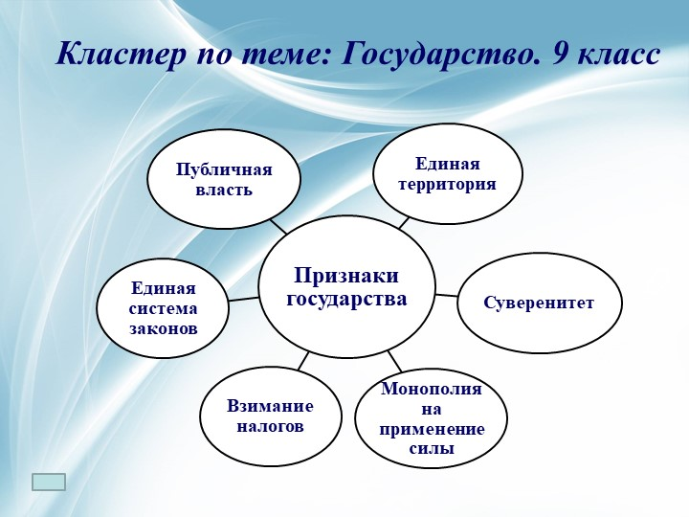

Прием «Верные и неверные суждения » Время выполнения: 7-8 минут
Цель: - стимуляция творческой мыслительной активности учащихся, пробуждение интереса к изучаемой теме.
Описание приема.
Учитель заранее подготавливает высказывания или суждения и предлагает учащимся определить верно, оно или неверно. Свою позицию необходимо обосновать, по возможности, опираясь на фактический материал учебника.
Пример. Тема: «Французская монархия в зените: Людовик XIV – «король-солнце».
Суждения для анализа:
- Начало царствования малолетнего Людовика сопровождалось поддержкой всех слоев населения. (не верно)
- Внешняя политика Людовика XIV была направлена стабилизацию отношений между государствами Европы. (не верно)
- Время правления Людовика XIV – период религиозного примирения во Франции. (не верно)
- Символическим воплощением французского абсолютизма стал Версальский дворец.(верно)

Прием: рисунки или мемы. Время выполнения: 3-5минут
Цель: стимуляция творческой мыслительной активности учащихся, пробуждение интереса к изучаемой теме..
Описание приема: Опираясь на тему урока, учитель заранее находит мем, связанный с темой урока. Предлагает объяснить его смысл.
Пример: История России, 8 класс. Тема «Начало освоения Новороссии и Крыма»
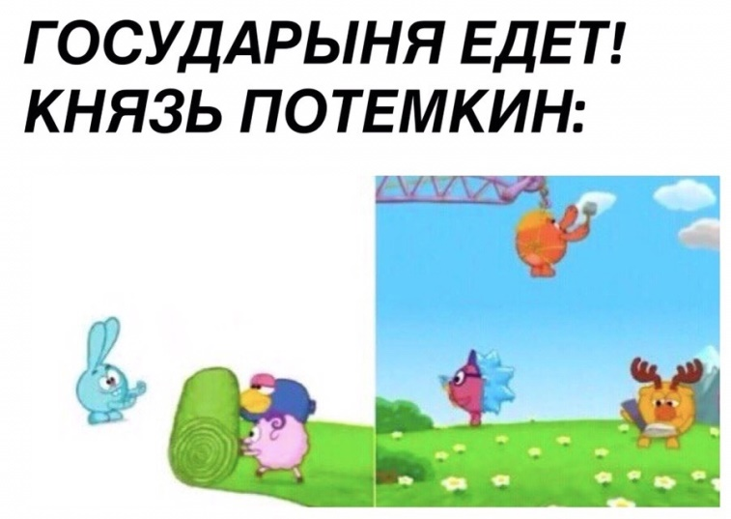

Прием «Анализ текста по предложенной схеме».
Цель: - развитие навыков анализа текста исторического документа.
Время выполнения: в зависимости от объема предложенного текста.

- Учащиеся получают распечатку текста документа.
- Учитель предлагает школьникам провести анализ данного документа, опираясь на перечень вопросов, зафиксированных на доске или в индивидуальной памятке. Вопросы должны позволить учащимся сформировать свое собственное отношение как к событиям, описанным в источнике, так и к позиции автора документа.
- Учащиеся выполняют предложенную работу, стараясь ответить на максимальное количество вопросов.
- Обсуждение и разбор различных вариантов ответов;
Пример возможного варианта списка вопросов.
1. Определить название, автора, дату создания, выходные данные предложенного документа;
2. Определить вид документа (государственные документы, мемуары, художественные произведения и т. д.)
3. Охарактеризовать историческую обстановку, на фоне которой создавался документ;

4. Установить адресат документа (кому конкретно, или какой социальной группе он предназначался?);
5. Установить цели документа (официальные - неофициальные, главные - второстепенные)
6. Охарактеризовать факты, содержащиеся в документе;
7. Выделить основные понятия (уже известные - еще не известные);
8. Охарактеризовать проблемы, затронутые в документе;
9. Охарактеризовать идеологическую позицию автора документа;
10. Провести возможное сравнение с другими документами;
11. Определить историческое значение документа;
12. Сформулировать вопросы, возникающие по ходу анализа.

Прием «Пометки на полях»
Цель: оптимизация проработки текста с использованием знаковой системы.
Время выполнения: в зависимости от объема предложенного текста.
Описание приема.
- Учитель предлагает проработать текст документа или параграфа учебника, используя установленную знаковую систему, делая карандашом пометки на полях:
+ - это я уже знал; ? - думал иначе, непонятно, есть вопросы;
- -это я не знал; ! – это интересно; !!!- это нужно запомнить.
- Полученные новые сведения можно оформить в виде таблицы:
Прием «Двойной дневник»
Цель: - развитие мыслительных способностей учащихся, выработка школьниками собственной позиции по изучаемой теме.
- Учитель предлагает изучить определенный текст.
- Учащиеся делят тетрадный лист на 2 части.
В первой из образовавшихся колонок школьники выписывают понятия, даты, взгляды, иную информацию, почерпнутые ими из изученного текста;
во второй колонке учащиеся стремятся выразить собственные мысли, исходя из проблемной ситуации, возникшей при изучении текста.
Пример.
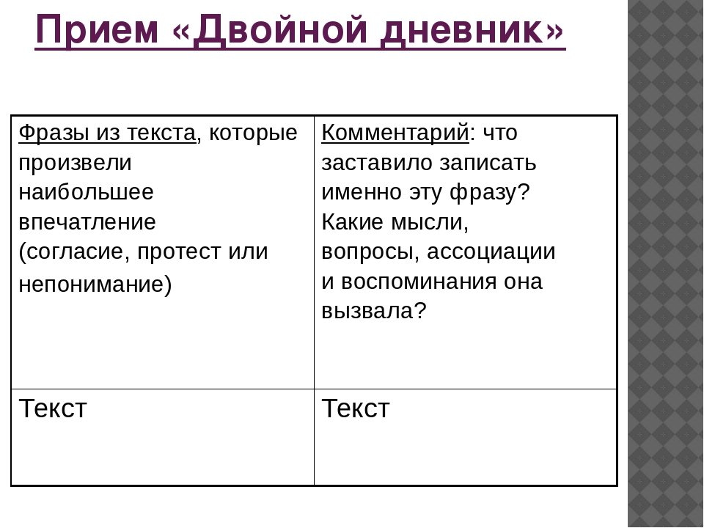

Приемы, используемые на стадии размышления (рефлексии).
Цель: - формирование у учащихся независимой, взвешенной позиции по отношению к изучаемой теме;
- развитие умения аргументировано отстаивать свою точку зрения.
Прием «Фишбоун» (рыбья кость) Время выполнения: 15-20 минут.
Цель: - актуализация имеющихся у учащихся знаний по изучаемой теме, развитие у школьников критического подхода к получаемой информации.
Пример: История России, 6 класс, тема «Феодальная раздробленность на Руси»

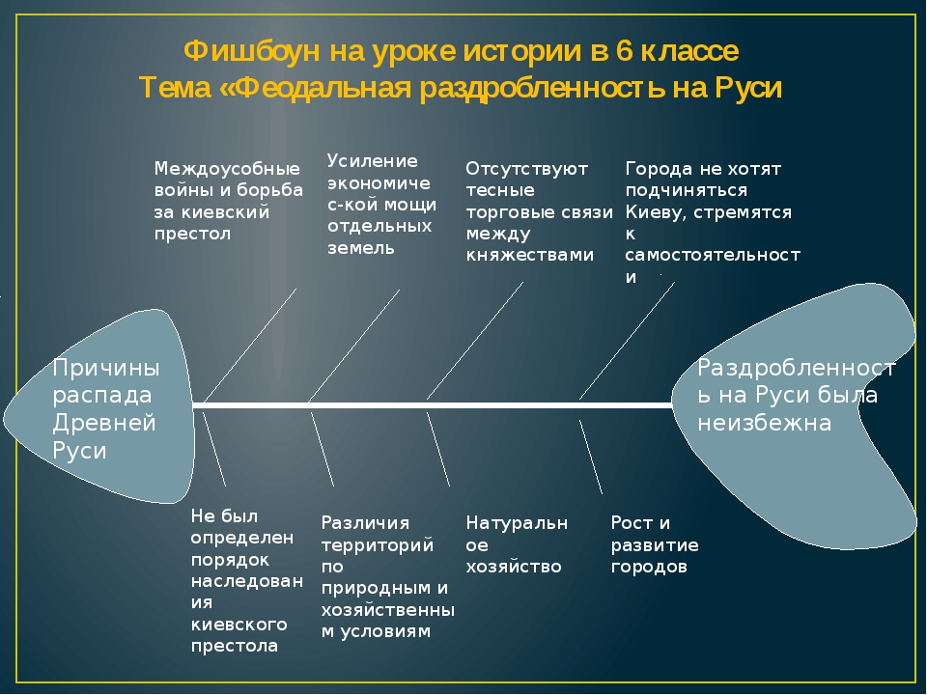

Прием: «Составление Синквейна» (пятистрочье) Время выполнения: 5-7 минут.
Цель: - развитие творческих способностей учащихся;
- закрепление новых знаний на уровне ассоциаций.
Синквейн — белый стих, составленный по следующей схеме:
1. заголовок — ключевое слово;
2. два прилагательных, ассоциирующихся у учащихся с ключевым словом;
3. три глагола — по тому же принципу;
4. фраза, несущая смысловую нагрузку;
5. вывод-резюме.

Как показывает опыт, синквейны могут быть полезны в качестве:
1) инструмента для синтезирования сложной информации;
2) способа оценки понятийного багажа учащихся;
3) средства развития творческой выразительности.
- Учащиеся пишут и озвучивают свои варианты синквейна.
Пример: Обществознание, 8 класс. «Обязанности гражданина РФ. Налоги»
Налог
Обязательный, полезный
Знать, платить, контролировать, распределять
Важен всему обществу
Надо платить
Прием «Написание эссе»
Цель: - развитие у учащихся культуры письменной речи;
- развитие умения аргументировано отстаивать свою позицию.
Время зависит от сложности и неоднозначности исследуемого вопроса.
Различают 5-минутное эссе, 10-минутное эссе, а также более продолжительные и трудоемкие сочинения.
10-минутное эссе. После чтения и общего обсуждения текста учащимся предлагается организовать свои мысли с помощью 10-минутного эссе (по методике свободного письма). Для этого учитель просит в течение 10 минут писать на предложенную тему. Главное правило свободного письма – не останавливаться, не перечитывать, не исправлять. При затруднении можно письменно прокомментировать возникшую проблему и постараться писать дальше. Иногда текст свободного эссе предлагается использовать как подготовительный этап работы для более солидного сочинения.
5-минутное эссе. Этот вид письменного задания обычно применяется в конце занятия, чтобы помочь учащимся подытожить свои знания по изученной теме. Для учителя – это возможность получить обратную связь. Поэтому учащимся можно предложить два пункта:
1) написать, что они узнали по новой теме;
2) задать один вопрос, на который они так и не получили ответа.
В условиях недостатка времени на уроке данную работу можно предлагать в качестве домашнего задания.

2.2. Вывод

В настоящее время, когда приоритетным направлением обучения выбрано личностно-ориентированное обучение, перед нами стоит цель сделать его, с одной стороны, содержательным и практическим, а, с другой стороны, доступным и интересным. Любое новшество, как известно, встречает на своем пути поддержку, одобрение или сопротивление. Для меня это тоже больной вопрос: как сделать свои уроки увлекательными и ёмкими в плане содержания. На предметах гуманитарного характера, таких, как история, где приходится часто работать с «сухими» и неинтересными текстами, очень актуальна технология критического мышления. Некоторые приёмы позволяют сделать урок более продуктивным, помогают ученикам сформировать собственную позицию, освоить навыки работы с источниками, справочниками. Конечно, урок требует холодной рассудительности и бесстрастной строгости, но атмосфера радостной приподнятости, сопутствующей поиску и творчеству, является залогом успешности в совместной деятельности учителя и учеников.
Критическое мышление – это один из видов интеллектуальной деятельности человека, который характеризуется высоким уровнем восприятия, понимания, объективности подхода к окружающему его информационному полю.
Таким образом, сама технология и отдельные ее приемы позволяют в ходе урока значительно повысить мотивационную деятельность, а также развивать у обучающихся критическое мышление, сформировать познавательный интерес. В результате повышения мотивации у школьников вырабатывается уважение к собственным мыслям и опыту. У них появляется большая глубина понимания, возникает новая, еще более интересная мысль; обостряется любознательность, наблюдательность. Обучающиеся становятся более восприимчивы к опыту других: совместная работа выковывает единство, школьники учатся слушать друг друга, несут ответственность за совместный способ познания; предоставляется случай заблистать в глазах одноклассников и учителей, развеять стереотипы восприятия того или иного обучающегося, повысить самооценку.
Современная жизнь устанавливает свои приоритеты: не простое знание фактов, не умения, как таковые, а способность пользоваться приобретённым; не потребительство, а созидание и сотрудничество. Органичное включение работы по технологии развития критического мышления в систему школьного образования даёт возможность личностного роста, ведь такая работа обращена к обучающемуся, к его индивидуальности.
Технология критического мышления соответствует приоритетам современной жизни: не простое знание фактов, не объём информации, а умение получать её и моделировать гражданскую позицию, самосознание; не приобретение умений как таковых, а способность пользоваться приобретённым в жизни, создавая новое

